Тема: **Искусство периода феодальной раздробленности**

**(X - XVII в.)**

Дата: 9.02. 2021 г.

Преподаватель: Инзайтин Светлана Эдуардовна

ИСКУССТВО ПЕРИОДА ФЕОДАЛЬНОЙ РАЗДРОБЛЕННОСТИ. ИСКУССТВО ВЛАДИМИРО-СУЗДАЛЬСКОГО КНЯЖЕСТВА XII-XIII ВВ.

В середине 12 в. Киевская Русь распадается на отдельные княжества – начинается период феодальной раздробленности.

Во всем зодчестве владимиро-суздальской школы выражается главная идея сильной власти для объединения русских земель. В стремлении реализовать эту идею владимиро-суздальские князья стали преемниками князей киевских.

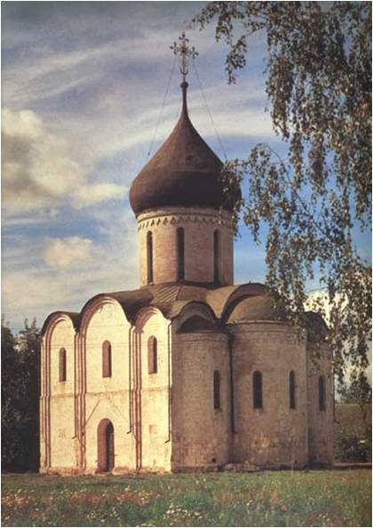

Спасо-Преображенский собор в Переславле-Залесском. 1152. Одна из первых построек владимиро-суздальской архитектурной школы.  
Простота и строгость архитектурных объемов разбавляется скромным декором – профилированные пилястры, зубчатый пояс в верхней части барабана и апсид.

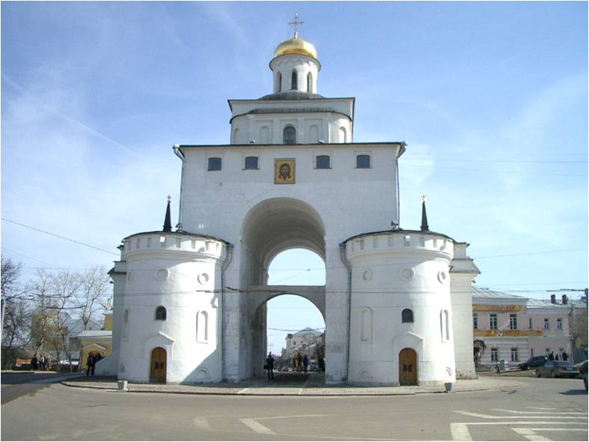

Золотые ворота во Владимире. 1164 . Общий вид. Владимирские врата удачно сочетают в одной постройке крепостное сооружение, триумфальную арку и церковь.

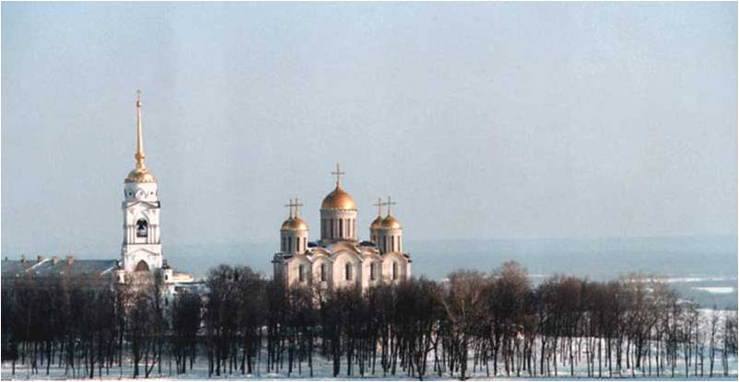

Успенский собор во Владимире. 1158-1160. 1185-1189 . Общий вид.

Успенский собор стал крупнейшей постройкой князя Андрея Боголюбского в новой столице. Для соборного храма было выбрано наиболее выигрышное место в центре города, на возвышении. Его золотое пятиглавие виднелось издали с лесных дорог, ведущих к стольному граду.

Первоначально собор был построен в 1158–1161 годах при князе Андрее Боголюбском на высоком берегу Клязьмы в центре города и мыслился не только как главный храм Владимиро-Суздальского княжества, его культурный, политический и религиозный центр, но и как главный храм всей Руси. Летописец сообщает, что «во Владимир Бог привел мастеров из всех земель», в числе которых и иноземных мастеров белокаменной техники с романского Запада. Это было демонстрацией отказа от Киевской помощи и художественных традиций. Белый камень для строительства собора привозили из Волжской Булгарии.

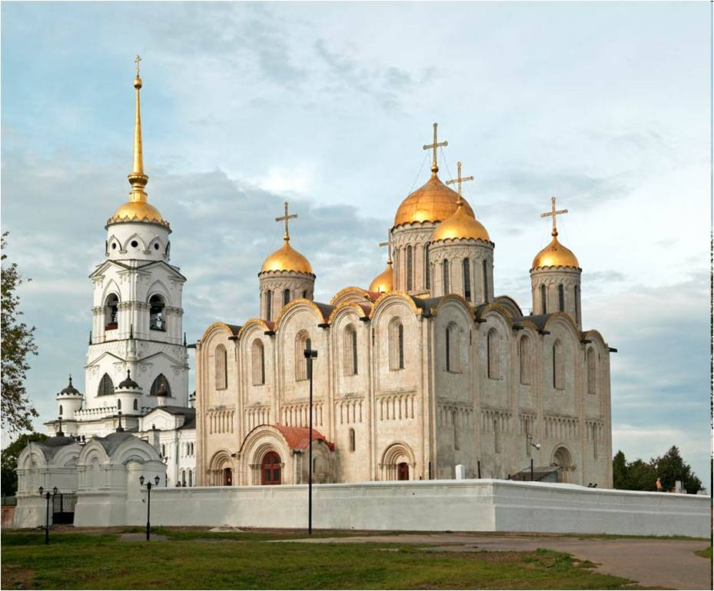



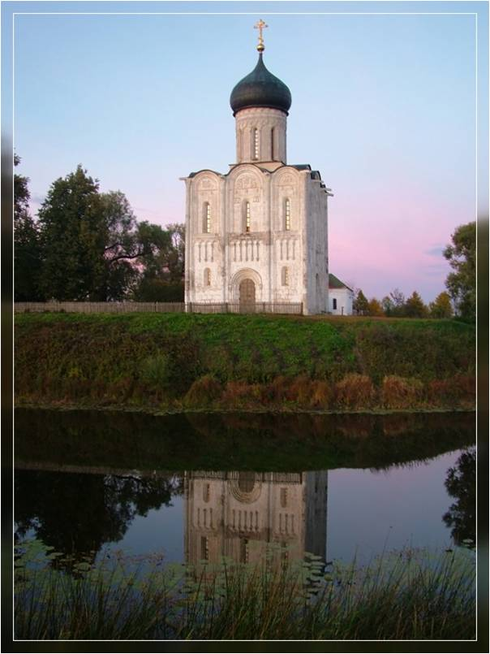

Церковь Покрова на Нерли. 1165.  
Лучшее создание владимирских мастеров.  
Сложно профилированные пилястры подчеркивают движение ввысь этого изящного храма, украшенного рельефами и аркатурным поясом по периметру.

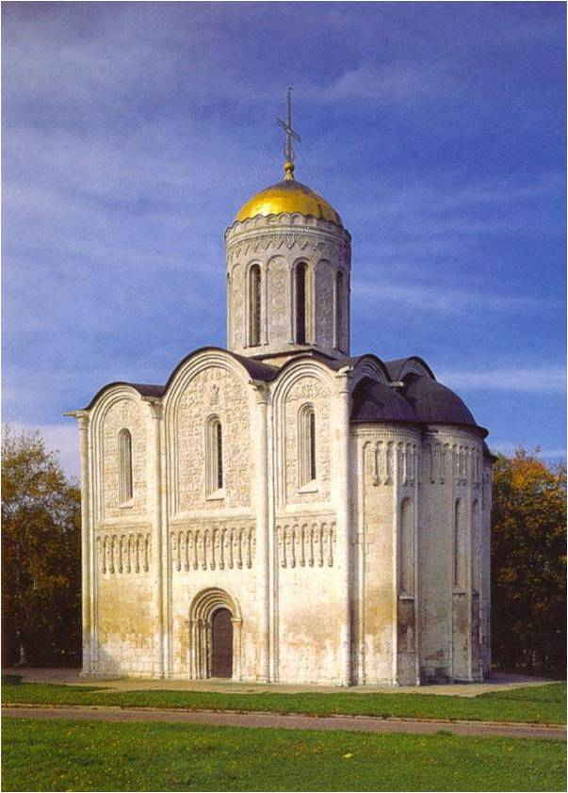

Дмитриевский собор во Владимире. 1194 – 1197.  
Апофеоз власти и могущества владимирской земли.

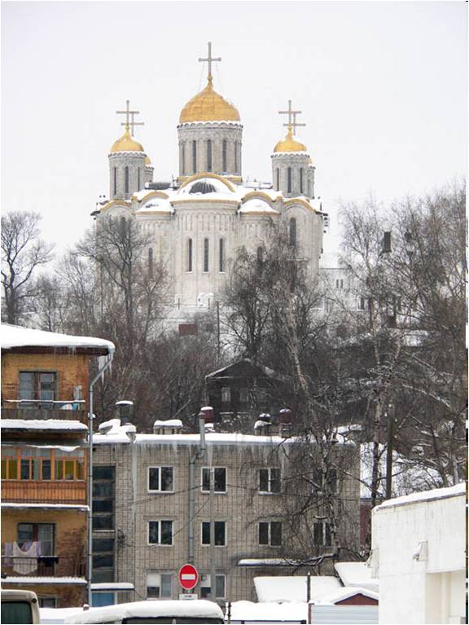

Вид на Успенский собор с привокзальной площади. По преданию, собор в XII веке строили мастера со всей Европы, в том числе и присланные Фридрихом Барбароссой. В соборе - фрески Андрея Рублева XV века.

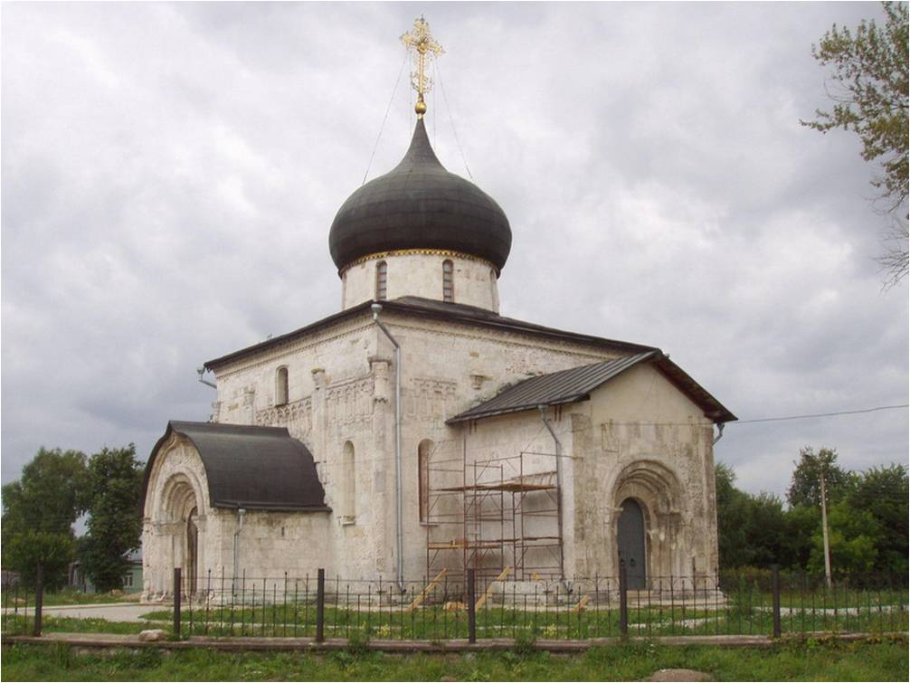

Георгиевский собор в Юрьеве-Польском. Нач. 13 в.  
Тенденции, близкие народной культуре. Очень сильно перестроен в 15 в. Искажен внешний облик, и нарушена декоративная система.

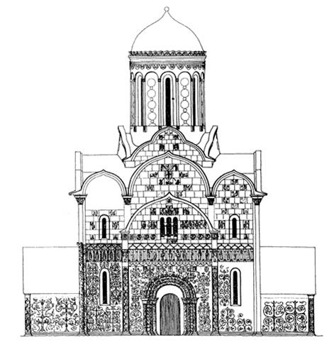

Георгиевский собор в Юрьеве-Польском. Реконструкция западного фасада.

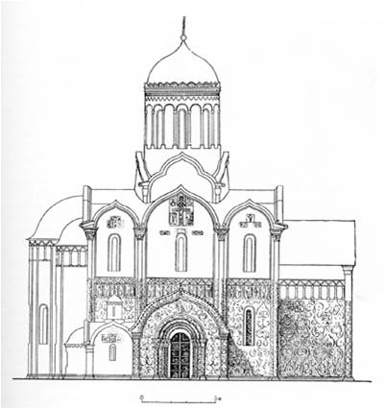

Георгиевский собор в Юрьеве-Польском. Реконструкция северного фасада.

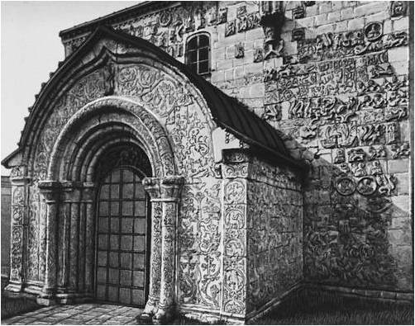

**Домашнее задание.**

1 Напишите конспект

2 Зарисуйте в тетради два здания (на ваш выбор), ручкой или графическим карандашом. Размер половина странички.

Примечание:

Домашнее задание присылаем в виде фото, на почту до 20.02:

**Почта:** [sinzaytin@mail.ru](mailto:sinzaytin.@mail.ru)

**Консультация моб. 8 924 545 15 56**

Оценка ставится в журнал. В случае не предоставления работы, будет считаться отсутствие на уроке, в журнале будет проставлена «н».